**柳州市全民科学素质工作领导小组**

**办 公 室 文 件**

柳全科组办发〔2020〕4号

★

转发自治区科协转发《关于开展2020年中国公民科学素质调查的通知》的通知

柳州市全民科学素质工作领导小组各成员单位，各县区全民科学素质工作领导小组办公室（科协），各有关单位：

为开展《全民科学素质行动计划纲要（2006-2010-2020年）》实施成效的终期评估，监测全国及各地区“十三五”公民科学素质发展状况，经国家统计局批准（国统制〔2020〕57号）,全民科学素质纲要实施工作办公室将委托专业调查机构开展2020年中国公民科学素质调查工作。2020年广西公民科学素质抽样调查与2020年中国公民科学素质调查工作同步进行。现将自治区科协转发《关于开展2020年中国公民科学素质调查的通知》的通知（桂全科组办发〔2020〕5号）转发给大家，请各有关单位按通知要求做好迎检工作。

附件：自治区科协转发《关于开展2020年中国公民科学素质调查的通知》的通知（桂全科组办发〔2020〕5号）

柳州市全民科学素质工作领导小组办公室

2020年7月10日

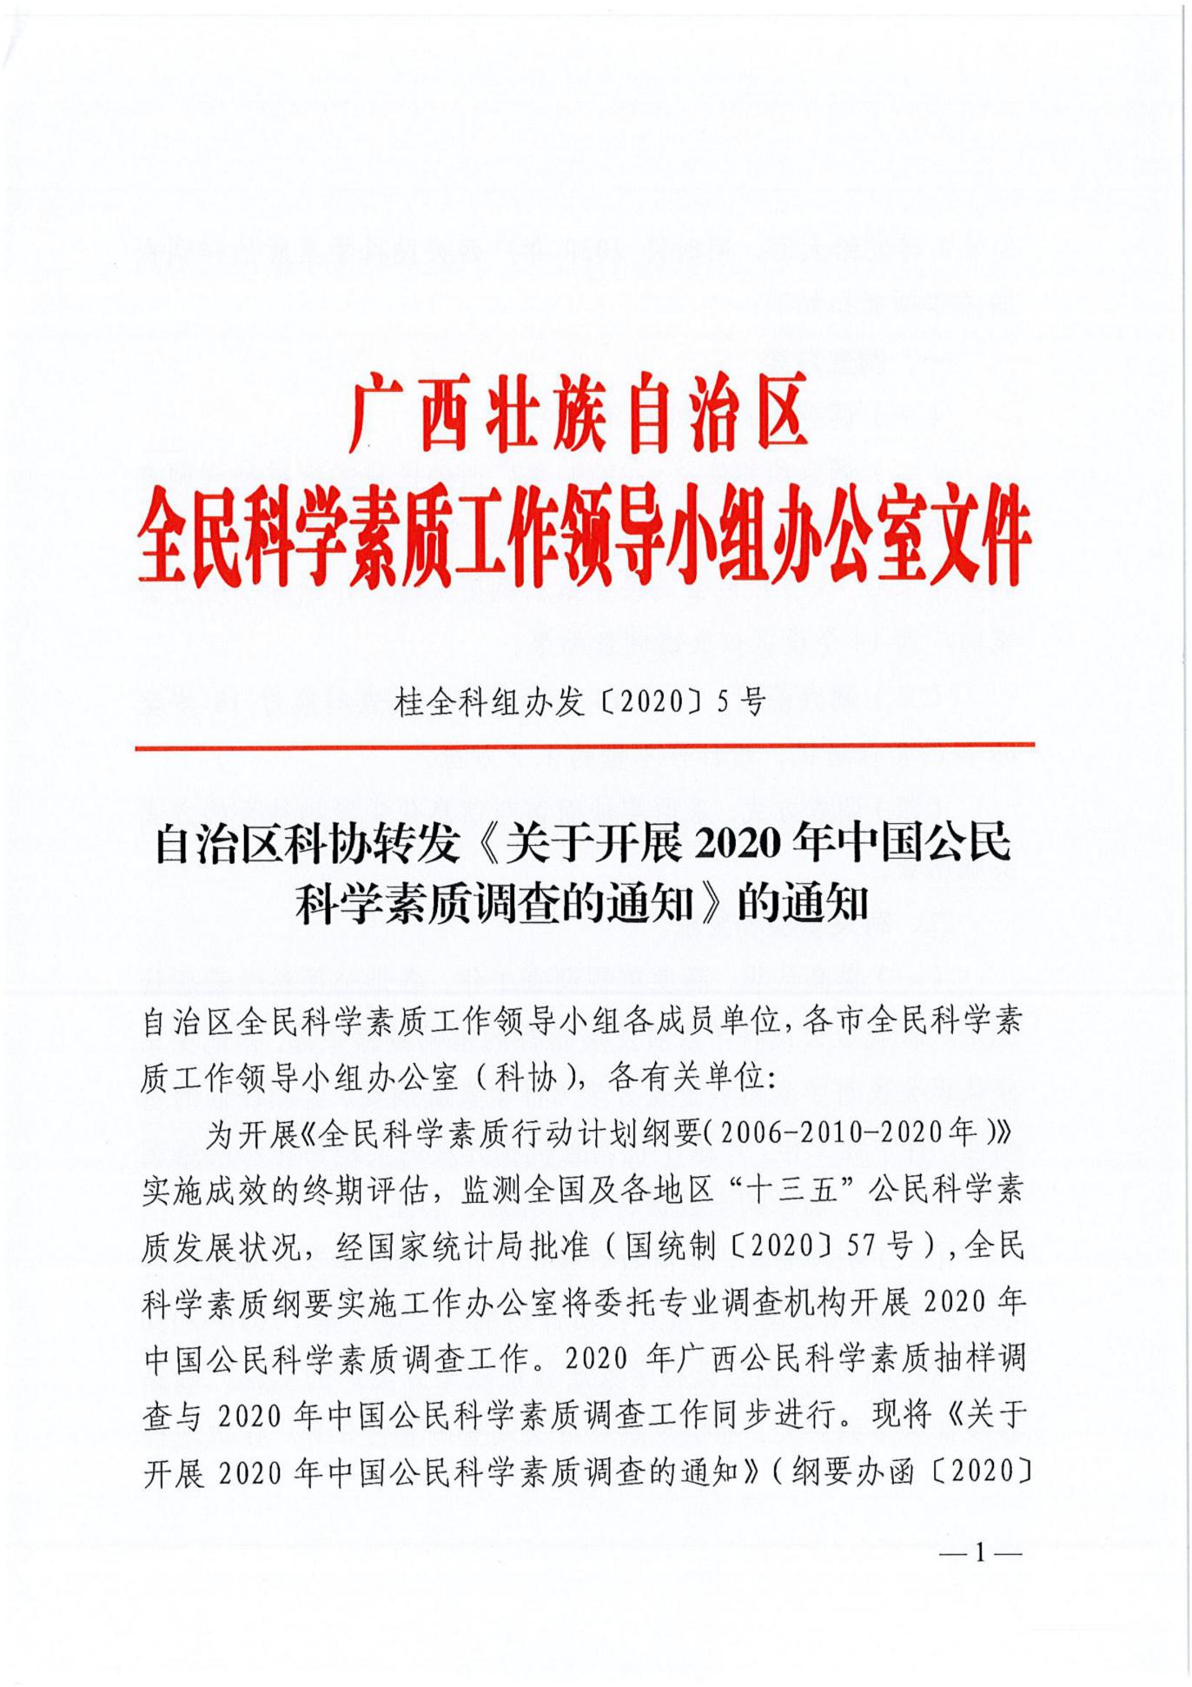附件

